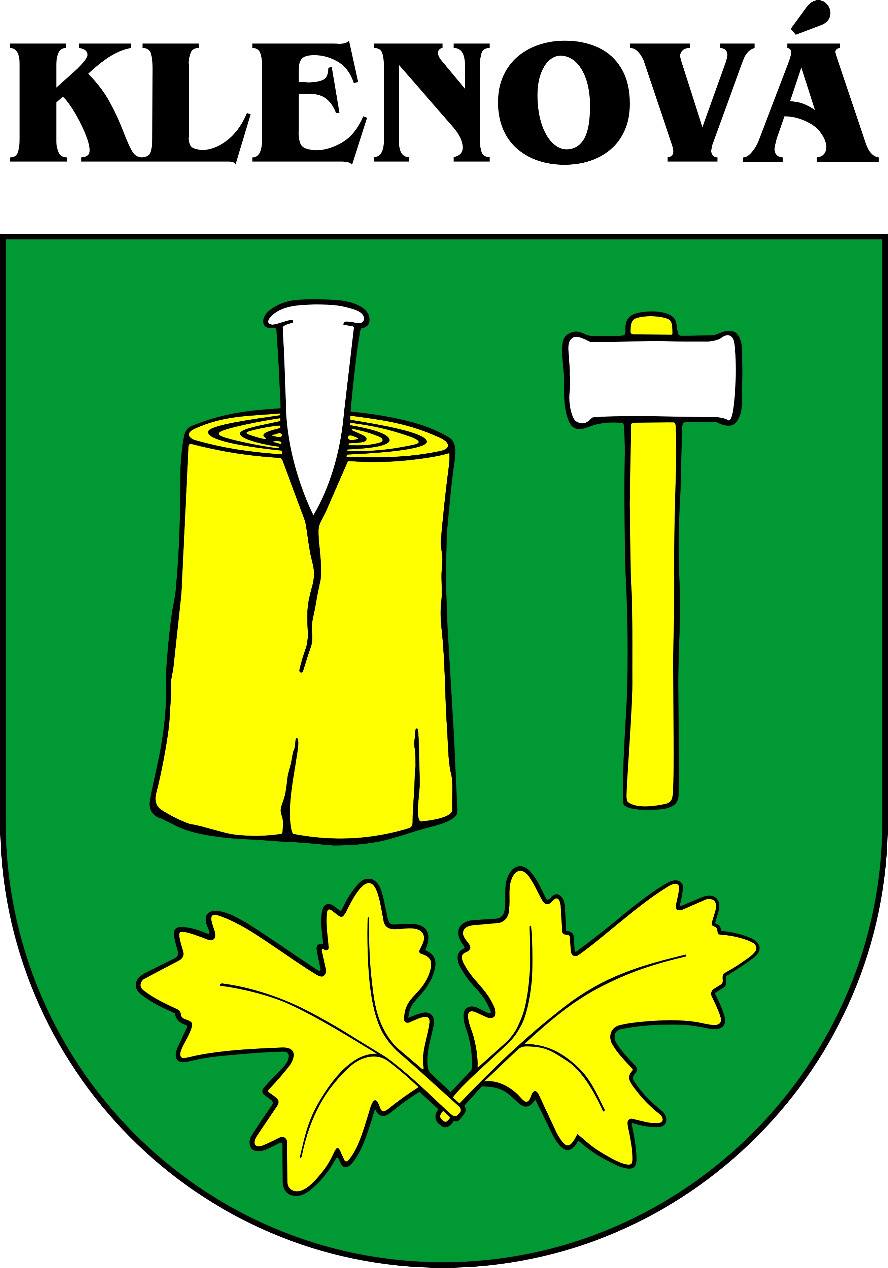

Individuálna výročná správa

Obce Klenová

za rok 2014

Ing. Slavomil Voloch
starosta obce
OBSAH str.
- Úvodné slovo starostu obce 3
- Identifikačné údaje obce 3
- Organizačná štruktúra obce a identifikácia vedúcich predstaviteľov 3
- Poslanie, vízie, ciele 3
- Základná charakteristika obce 3
5.1. Geografické údaje 3
5.2. Demografické údaje 3
5.3. Ekonomické údaje 3
5.4. Symboly obce 3
5.5. Logo obce 4
5.6. História obce 4
4
5.7. Významné osobnosti obce 4
- Plnenie funkcií obce (prenesené kompetencie, originálne kompetencie)
6.1. Výchova a vzdelávanie 4
5
- Informácia o vývoji obce z pohľadu rozpočtovníctva 5
7.1. Plnenie príjmov a čerpanie výdavkov za rok 2014 6
7.2. Prebytok/schodok rozpočtového hospodárenia za rok 2014 10
7.3. Rozpočet na roky 2015 - 2017 10
- Informácia o vývoji obce z pohľadu účtovníctva 12
8.1. Majetok 12
8.2. Zdroje krytia 12
8.3. Pohľadávky 13
8.4. Záväzky 13
- Hospodársky výsledok za rok 2014 - vývoj nákladov a výnosov 14
- Ostatné dôležité informácie 13
10.1. Prijaté granty a transfery 13
10.2. Poskytnuté dotácie 14
10.3. Významné investičné akcie v roku 2014 14
10.4. Predpokladaný budúci vývoj činnosti 14
10.5 Udalosti osobitného významu po skončení účtovného obdobia 14
10.6. Významné riziká a neistoty, ktorým je účtovná jednotka vystavená 14

- Úvodné slovo starostu obce
Starostom Obce Klenová som od decembra 2014, postupne sa oboznamujem s problematikou výkonu funkcie starostu obce.
Individuálna výročná správa Obce Klenová za rok 2014 je zostavená na základe výsledkov ekonomických ukazovateľov, počas celého roku 2014. Obec skončila s kladným výsledkom hospodárenia.
Obec sa zameriavala hlavne na plnenie zákonom daných povinností obce s cieľom vychádzať v ústrety požiadavkám občanov obce a organizácii sídliacich v obci, konanie akcií pre občanov hlavne za účelom dobrého spolunažívania občanov v rámci obce.

- Identifikačné údaje obce

Názov: Obec Klenová
Sídlo: Klenová č.126, 067 72 Klenová
IČO: 00323136
Štatutárny orgán obce: starosta
Telefón: 057/7580193, 7580208
Mail: obecklenova@lekosonline.sk
Webová stránka: www.obecklenova.sk

- Organizačná štruktúra obce a identifikácia vedúcich predstaviteľov
Starosta obce: do 11/2014 Dušan Hirča, od 12/2014 Ing. Slavomil Voloch
Zástupca starostu obce: do 11/2014 Ján Morťanik, od 12/2014 Ing. Patrik Puškár
Hlavný kontrolór obce: Ing. Ján Čornanič
Obecné zastupiteľstvo do 11/2014:
Ján Morťanik , Klenová č. 142 - zástupca starostu obce
- Pavel Ihnatko, Klenová č. 167
- Iveta Švábová, Klenová č. 98
- Milan Badida, Klenová č. 73
- Jana Fedinová, Klenová č. 4
- Ján Popovič ml., Klenová č. 122
- Mária Jurcová, Klenová č. 17

Obecné zastupiteľstvo od 11/2014:
- Ing. Patrik Puškár – zástupca starostu
- Jana Fedinová
- Silvia Gezaničová
- Ján Gezanič
- Mgr. Michal Kučmaš
- Miroslav Voloch
- Peter Cimbaloš

Komisie:

1. Komisia na ochranu verejného poriadku
2. Komisia pre školstvo , mládež, kultúru a telesnú výchovu
3. Finančná komisia
4. Osobitná komisia na ochranu verejného záujmu pri výkonu funkcie verejných funkcionárov obce v súladu s ústavným zákonom 357/2004 Z.z.
5. Sociálna komisia

Obecný úrad:
Obecný úrad je výkonným orgánom obecného zastupiteľstva a starostu. Obecný úrad
zabezpečuje organizačné a administratívne veci obecného zastupiteľstva a starostu, ako aj orgánov
zriadených obecným zastupiteľstvom. Prácu obecného úradu organizuje starosta.
Obecný úrad zabezpečuje najmä písomnú agendu orgánov obce a orgánov obecného
zastupiteľstva a je podateľňou a výpravňou písomností obce, odborné podklady a iné písomnosti na
rokovanie obecného zastupiteľstva a komisií, vypracúva písomné vyhotovenia všetkých
rozhodnutí starostu vydaných v správnom konaní, vykonáva nariadenia, uznesenia obecného
zastupiteľstva a rozhodnutia starostu.

ZAMESTNANCI OBECNÉHO ÚRADU:
- Referát ekonomický
Jana Kobanová
-  Referát správy daní a poplatkov, matrika, organizačný a sociálnych vecí
Alena Vokuličová
-  Koordinátor aktivačnej činnosti, údržbár
Ján Koban

Rozpočtové organizácie obce :
Základná škola s materskou školou Klenová

Riaditeľka: Mgr. Anna Fedorková
Adresa: 067 72 Klenová č. 111
IČO: 378 73571
Tel. č.: 057/7696128
e-mail: skola@zsklenova.edu.sk
web: zssmklenova.edupage.org
Počet žiakov : 82

ZRŠ pre úsek ZŠ: Mgr. Jaroslva Šaffová
ZRŠ pre úsek MŠ: Mária Jurcová
Vedúca ŠJ: Mária Poldruhaková
Právna forma: právnická osoba
Predmet činnosti organizácie: Základným predmetom činnosti školy je zabezpečenie výchovno-vzdelávacej činnosti pre primárne vzdelanie a nižšie sekundárne vzdelávanie žiakov, práce s mládežou na úseku základného školstva.
Jej súčasťou je školský klub detí, školská jedáleň a materská škola -
Do ZŠ s MŠ Klenová dochádzajú žiaci z Ruskej Volovej a Kalnej Roztoky.

„Základná škola s materskou školou v Klenovej “, hospodári s vlastnými finančnými prostriedkami a je napojená na rozpočet obce.

- Poslanie, vízie, ciele

Poslanie obce:
Obec je samostatný územný samosprávny celok a správny celok Slovenskej republiky, združuje osoby, ktoré majú na jej území trvalý pobyt. Je právnickou sobou, ktorá za podmienok ustanovených zákonom samostatne hospodári s vlastným majetkom a s vlastnými príjmami.
- Základnou úlohou obce pri výkone samosprávy je starostlivosť o všestranný rozvoj jej územia a o potreby jej obyvateľov. Obec vykonáva nasledovné činnosti:
ω riadne hospodári s hnuteľným a nehnuteľným majetkom obce a s majetkom vo vlastníctve štátu prenechaným obci do užívania, na základe rozpočtu obce, ω usmerňuje ekonomickú činnosť v obci, t.j. vydáva súhlas, záväzné stanovisko, stanovisko alebo vyjadrenie k podnikateľskej a inej činnosti právnických a fyzických osôb a k umiestneniu prevádzky na území obce, vydáva záväzné stanoviská k investičnej činnosti v obci,
ω zabezpečuje výstavbu a údržbu a vykonáva správu miestnych komunikácií, verejných priestranstiev, obecného cintorína , kultúrnych, športových a ďalších obecných zariadení, kultúrnych pamiatok, pamiatkových území a pamätihodností obce, ω zabezpečuje verejnoprosprešné služby, najmä nakladanie s komunálnym odpadom a drobným stavebným odpadom, udržiavanie čistoty v obci, správu a údržbu verejnej zelene a verejného osvetlenia, zásobovanie vodou, nakladanie s odpadovými vodami zo žúmp a miestnu verejnú dopravu,
ω utvára a chráni zdravé podmienky a zdravý spôsob života a práce obyvateľov obce, chráni životné prostredie, ako aj utvára podmienky na zabezpečenie zdravotnej starostlivosti, na vzdelávanie, kultúru, osvetovú činnosť, záujmovú umeleckú činnosť, telesnú kultúru a šport,
ω plní úlohy na úseku ochrany spotrebiteľa, určuje nariadením pravidlá času predaja v obchode, času prevádzky služieb a spravuje trhoviská, ω obstaráva a schvaľuje územnoplánovaciu dokumentáciu sídelných útvarov a zón, koncepciu rozvoja jednotlivých oblastí života obce,
ω vykonáva vlastnú investičnú činnosť a podnikateľskú činnosť v záujme zabezpečenia potrieb obyvateľov obce a rozvoja obce, ω zakladá, zriaďuje, zrušuje a kontroluje podľa osobitných predpisov svoje rozpočtové a príspevkové organizácie, iné právnícke osoby a zariadenia,
ω organizuje hlasovanie obyvateľov o dôležitých otázkach života a rozvoja obce, ω zabezpečuje verejný poriadok v obci,
ω zabezpečuje ochranu kultúrnych pamiatok,
ω plní úlohy na úseku sociálnej pomoci v rozsahu podľa osobitného predpisu,
ω vykonáva osvedčovanie listín a podpisov na listinách,
ω vykonáva činnosti v oblasti stavebného poriadku,
ω v záujme rozvoja obce spolupracuje s politickými stranami a hnutiami, s občianskymi združeniami a inými právnickými, ako aj s fyzickými osobami pôsobiacimi v obci.
Ciele obce:
- zvýšenie kvality života občanov obce
- podpora podnikateľského prostredia a vytvárania nových pracovných príležitostí
- skvalitňovanie životného prostredia v obci a efektívne využívanie prírodných zdrojov
- zvýšenie efektívnosti vzájomnej spolupráce v rámci obce ako i regiónu, resp. mikroregiónu

- Základná charakteristika obce

Obec je samostatný územný samosprávny a správny celok Slovenskej republiky. Obec je právnickou osobou, ktorá za podmienok ustanovených zákonom samostatne hospodári s vlastným majetkom a s vlastnými príjmami. Základnou úlohou obce pri výkone samosprávy je starostlivosť o všestranný rozvoj jej územia a o potreby jej obyvateľov.

  - Geografické údaje
Geografická poloha obce : severovýchodne 11 km o hranice s Ukrajinou
Susedné mestá a obce : susedné obce Kalná Roztoka a Ruská Volová, mesto Snina 21 km
Celková rozloha obce : 2003 ha
Nadmorská výška : 240 m.n.m.

  - Demografické údaje
Počet obyvateľov k 31.12.2014 :

Kategória | Spolu | Muži | Ženy
Vek od 0 – 3 rokov | 26 | 15 | 11
Vek od 4 – 6 rokov | 20 | 10 | 10
Vek od 7 – 14 rokov | 52 | 24 | 28
Vek od 15 – 17 rokov | 27 | 17 | 10
Vek od 18 – 60 rokov | 287 | 149 | 138
Vek nad 60 rokov | 106 | 38 | 68
Spolu | 518 | 253 | 265

Prechodný pobyt v obci k 31.12.2014: 26
Národnostná štruktúra : Slováci, Rusíni, Ukrajinci, Rómovia
Štruktúra obyvateľstva podľa náboženského významu : pravoslávny veriaci, gréckokatolícky veriaci

  - Ekonomické údaje
Nezamestnanosť v obci : 13 %

  - Symboly obce
Erb obce :
Erb obce v zelenom štíte strieborný sklonený klin zhora vrazený do zlatého kláta, vľavo strieborné kladivo na dlhej zlatej násade, pod tým všetkým dva zlaté odklonené klenové listy s prekríženými stopkamiPre podklad Erbu Obce Klenová bol vzatý otlačok obecnej pečiatky z roku 1787, ktorý je uložený Krajinskom archíve v Budapešt

Vlajka obce.

Vlajka obce pozostáva zo šiestich pozdĺžnych pruhov vo farbach zelenej
2/9 bielej1/9, zelenej 2/9, žltej 1/9, zelenej 2/9 a žltej 1/9.

Pečať obce : 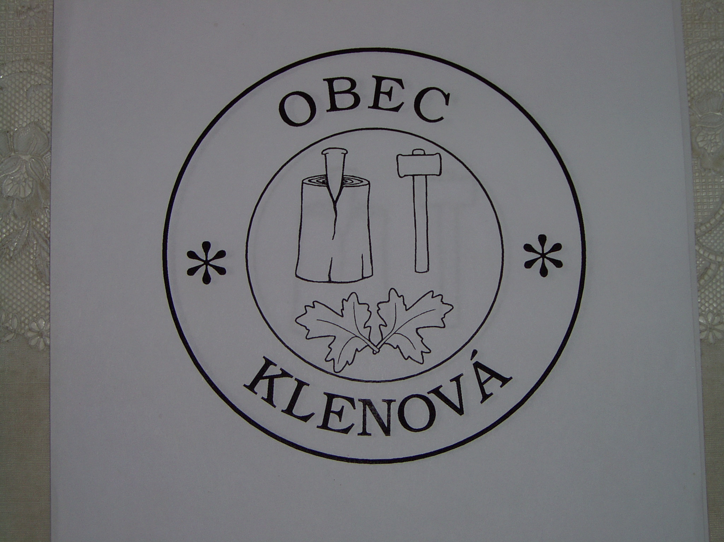

  - História obce
Obec Klenová leží v strednej časti doliny potoka Ubľanka v nadmorskej priemernej výške 255m.Obec Klenovu založil šoltýs s valašskými usadlíkmi v období od polovice 14.storočia do prelomu 15, a 16. storočia na územnom majetku Humenského panstva Drugetovcov. Od 17, storočia vlastnila pozemky obce rodina grófa Hadik-Barkóczy. Najstarší písomný doklad pochádza z roku 1548. Pred rokom 1604 v dedine postavili drevený pravoslávny kostol. V roku 1600 mala dedina do 40 poddanských domov, jeden-dva domy šoltýsov, faru a kostol. Vtedy bola Klenová veľkou dedinou. V 17. a začiatkom 18.storočia poddaných ubúdalo. V roku 1720 tam hospodárilo 17 poddanských domácnosti. K dedine patril aj vodný mlyn. Neskôr obyvateľov výrazne pribúdalo. V roku 1728 bolo už 97 domov a 732 obyvateľov. Pravoslávny kostol „Uspenia presviatoj Bohorodici „ pochádza z roku 1805. V roku 1996 bol tiež postavený nový Gréckokatolícky kostol „Uspenia presviatoj Bohodici“.

R e m e s l a:
Okrem poľnohospodárskej výroby, sa z remesiel v obci rozvíjalo to čo bolo bezprostredné spojene s každodennými potrebami obyvateľov t.j, prútkarstvo /košikárstvo, výroba metiel/ tkáčstvo, stolárstvo, kováčstvo, kolárstvo- výroba vozov

  - Významné osobnosti obce

PhDr. Ján JUDA CSc, z významných funkcií pracoval ako veľvyslanec ČSSR v Marockom Kráľovstve takmer 6 rokov potom, vo funkcií generálneho tajomníka Čs. komisie pre spoluprácu s UNESCO v súčasnosti na dôchodku.

Doc. MUDr. Michal ŠTEŇO, CSc., celoštátne, ba aj za hranicami našej vlasti uznávaný odborník v oblasti ortopédie, do roku 1997 prednosta II. ortopedickej kliniky LF UK v NsP Ružinov Bratislave, keď odišiel do dôchodku- stále činný vo svojom odbore.

Prof. MUDr. Juraj ŠTEŇO, CSc., svetovo uznávaná kapacita v oblasti Neurochirurgie
Prednosta Neurologickej kliniky LF UK nemocnice akademika Derera na Kramároch v Bratislave , hlavný odborník MZ SR pre neurochirurgiu, viceprezident Európskej asociácie neurochirurgických spoločnosti.

Osobnosti Minulosti:
Na fare žila aj vnučka Alexandra Duchnoviča, menom Kačanovská, z tohto rodu pochádzal aj prvý prezident t.z.v. Rusínskej republiky VOLOŠIN. Rusínska republika trvala iba 3 dní a jej hlavným mestom bol Užhorod a aj to je dôvod o jej slabom historickom povedomí, respektíve nevedomí. Z obce pochádzajú aj iné z hľadiská histórie významné osobnosti, alebo tu pôsobili napr. MITRAK zrejme to bol gréckokatolícky kňaz, ktorý prvý spracoval slovník Rusínsko-Maďarsky a opačne a pri obroditeľskom hnutí v minulosti bol jeho Rusínsky jazyk, ktorý používal pri písomnom styku bol navrhovaný aby bol kodifikovaný ako úradný jazyk Rusínov.

- Plnenie funkcií obce (prenesené kompetencie, originálne kompetencie)
  - Výchova a vzdelávanie
V súčasnosti výchovu a vzdelávanie detí v obci poskytuje:
- Základná škola s materskou školou Klenová

  - Kultúra
Spoločenský a kultúrny život v obci
Gréckokatolícky farský úrad
Adresa: 067 72 Klenová
Tel. č.: 057/7696129
Správca farnosti: Mgr. Pavel Sirotňák, kňaz

Pravoslávny farský úrad
Adresa: 067 72 Klenová
Tel. č.: 057/7696132
Správca farnosti: Mgr. Ján Biloruský, kňaz
  - Hospodárstvo
Služby v obci zabezpečujú prevádzky:
Slovenská pošta a.s.
Adresa: 067 72 Klenová č. 126
Tel. č.: 057/7696125
Obchodné prevádzky v obci
a) Obchody s potravinami a zmiešaným tovarom:
- Potraviny COOP JEDNOTA, 067 72 Klenová, tel. č. 057/7696126

b) Pohostinstvá:
  - Pohostinstvo, Klenová č.66, IČO: 19041986, majiteľ Alica Holovková, 067 71 Ladomirov č.57

Ostatné prevádzky
- LPM š.p. Ulič - Lesná správa Klenová č. 109
- Urbársko-pozemkové spoločenstvo ŠOVB Klenová, 067 72 Klenová, IČO 37884441

- Informácia o vývoji obce z pohľadu rozpočtovníctva

Základným nástrojom finančného hospodárenia obce bol rozpočet obce na rok 2014. Obec v roku 2014 zostavila rozpočet podľa ustanovenia § 10 odsek 7) zákona č.583/2004 Z.z. o rozpočtových pravidlách územnej samosprávy a o zmene a doplnení niektorých zákonov v znení neskorších predpisov.
Rozpočet obce na rok 2014 bol zostavený ako prebytkový.
Bežný rozpočet bol zostavený ako prebytkový a kapitálový rozpočet ako /schodkový.
Hospodárenie obce sa riadilo podľa schváleného rozpočtu na rok 2014.
Rozpočet obce bol schválený obecným zastupiteľstvom dňa 13.12.2013 uznesením č. 48/2013

Rozpočet bol zmenený päťkrát:

- prvá zmena schválená dňa 21.02.2014 uznesením č. 7/2014
- druhá zmena schválená dňa 27.06.2014 uznesením č. 25/2014
- tretia zmena schválená dňa 15.08.2014 uznesením č. 32/2014
- štvrtá zmena schválená dňa 04.12.2014 uznesením č. 41/2014

  - Plnenie príjmov a čerpanie výdavkov za rok 2014

 | Rozpočet | Rozpočet  po zmenách | Skutočné  plnenie príjmov/ čerpanie výdavkov  k 31.12.2014 | % plnenia príjmov/  % čerpania výdavkov
Príjmy celkom | 394500 | 431655 | 427968,85 | 99,15
z toho :
Bežné príjmy | 392090 | 403760 | 400426,47 | 99,17
Kapitálové príjmy |  | 1115 | 1115,00 | 100,00
Finančné príjmy |  | 23040 | 22817,40 | 99,03
Príjmy RO s právnou  subjektivitou | 2410 | 3740 | 3609,98 | 96,52
Výdavky celkom | 394500 | 431655 | 409249,36 | 94,81
z toho :
Bežné výdavky | 85882 | 107451 | 94337,15 | 87,80
Kapitálové výdavky | 16974 | 6120 | 1022,33 | 16,70
Finančné výdavky | 6000 | 28000 | 26800,00 | 95,71
Výdavky RO s právnou  subjektivitou | 285644 | 290084 | 287089,88 | 98,97
Rozpočet obce

  - Prebytok/schodok rozpočtového hospodárenia za rok 2014
4. Prebytok/schodok rozpočtového hospodárenia za rok 2014

Hospodárenie obce | Skutočnosť k 31.12.2014 v EUR
Bežné príjmy spolu | 404036,45
z toho : bežné príjmy obce | 400426,47
bežné príjmy RO | 3609,98
Bežné výdavky spolu | 381427,03
z toho : bežné výdavky obce | 94337,15
bežné výdavky RO | 287089,88
Bežný rozpočet
Kapitálové príjmy spolu | 1115,00
z toho : kapitálové príjmy obce | 1115,00
kapitálové príjmy RO | 0
Kapitálové výdavky spolu | 1022,33
z toho : kapitálové výdavky obce | 1022,33
kapitálové výdavky RO
Kapitálový rozpočet
Prebytok/schodok bežného a kapitálového rozpočtu | 22702,09
Vylúčenie z prebytku | 9060,49
Upravený prebytok/schodok bežného a kapitálového rozpočtu | 13641,60
Príjmy z finančných operácií | 22817,40
Výdavky z finančných operácií | 26800,00
Rozdiel finančných operácií | -3982,60
Príjmy spolu | 427968,85
VÝDAVKY SPOLU | 409249,36
Hospodárenie obce | 18719,49
Vylúčenie z prebytku | 9060,49
Upravené hospodárenie obce | 9659,00

Varianty riešenia hospodárenia obcí

1.varianta :
Prebytok rozpočtu v sume 18719,49 EUR zistený podľa ustanovenia § 10 ods. 3 písm. a) a b) zákona č. 583/2004 Z.z. o rozpočtových pravidlách územnej samosprávy a o zmene a doplnení niektorých zákonov v znení neskorších predpisov, upravený o nevyčerpané prostriedky zo ŠR v sume 9060,49 EUR navrhujeme použiť na:
- tvorbu rezervného fondu 9659,- EUR

V zmysle ustanovenia § 16 odsek 6 zákona č.583/2004 Z.z. o rozpočtových pravidlách územnej samosprávy a o zmene a doplnení niektorých zákonov v znení neskorších predpisov sa na účely tvorby peňažných fondov pri usporiadaní prebytku rozpočtu obce podľa § 10 ods. 3 písm. a) a b) citovaného zákona, z tohto prebytku vylučujú :
- nevyčerpané prostriedky zo ŠR účelovo určené na bežné výdavky poskytnuté predchádzajúcom rozpočtovom roku v sume 60,49 EUR, a to na :
- dopravné dochádzajúcim žiakom v ZŠ s MŠ Klenová v sume 60,49 EUR

- nevyčerpané prostriedky zo ŠR účelovo určené na bežné výdavky poskytnuté v predchádzajúcom rozpočtovom roku 2014 na základne uznesenia vlády č.568/2014 v sume 9000,- EUR, a to na :
- Výmenu okien a vchodových dverí na kultúrnom dome v sume 9000,- EUR

Na základe uvedených skutočností navrhujeme skutočnú tvorbu rezervného fondu za rok 2014 vo výške 9659,- EUR.

Rozpočet na roky 2015 - 2017
 | Skutočnosť k 31.12.2014 | Rozpočet na rok 2015 | Rozpočet  na rok 2016 | Rozpočet  na rok 2017
Príjmy celkom | 432037 | 394500 | 398958 | 402526
z toho :
Bežné príjmy | 400426 | 392090 | 396458 | 399976
Kapitálové príjmy | 1115
Finančné príjmy | 26887
Príjmy RO s právnou subjektivitou | 3609 | 2410 | 2500 | 2550

 | Skutočnosť k 31.12.2014 | Rozpočet na rok 2015 | Rozpočet  na rok 2016 | Rozpočet  na rok 2017
Výdavky celkom | 409248 | 394500 | 398958 | 402526
z toho :
Bežné výdavky | 94337 | 75530 | 75888 | 82585
Kapitálové výdavky | 1022 | 27326 | 31426 | 28297
Finančné výdavky | 26800 | 6000 | 6000 | 6000
Výdavky RO s právnou subjektivitou | 287089 | 285644 | 285644 | 285644

- Informácia o vývoji obce z pohľadu účtovníctva
  - Majetok
Názov | Skutočnosť  k 31.12.2013 | Skutočnosť  k 31.12.2014
Majetok spolu
Neobežný majetok spolu | 516521,65 | 488543,23
z toho :
Dlhodobý nehmotný majetok
Dlhodobý hmotný majetok | 418976,24 | 390986,30
Dlhodobý finančný majetok | 97545,41 | 97556,93
Obežný majetok spolu | 357665,68 | 330784,64
z toho :
Zásoby
Zúčtovanie medzi subjektami VS | 304863,30 | 323538,89
Dlhodobé pohľadávky
Krátkodobé pohľadávky | 622,48 | 935,72
Finančné účty | 33504,31 | 24985,62
Poskytnuté návratné fin. výpomoci dlh.
Poskytnuté návratné fin. výpomoci krát.
Časové rozlíšenie | 577,00 | 431,22

  - Zdroje krytia
Názov | Skutočnosť  k 31.12.2013 | Skutočnosť  k 31.12.2014
Vlastné imanie a záväzky spolu | 874764,33 | 819759,09
Vlastné imanie
z toho :
Oceňovacie rozdiely
Fondy
Výsledok hospodárenia | 520279,71 | 508011,44
Záväzky
z toho :
Rezervy
Zúčtovanie medzi subjektami VS | 40,07 | 9060,49
Dlhodobé záväzky | 336,50 | 266,85
Krátkodobé záväzky | 8670,19 | 4322,43
Bankové úvery a výpomoci | 56216,56 | 29416,56
Časové rozlíšenie | 286534,82 | 268681,32

Analýza významných položiek z účtovnej závierky:
- prírastkov/úbytkov majetku
- predaja dlhodobého majetku
- prijatých dlhodobých a krátkodobých bankových úverov
- ...

  - Pohľadávky

Pohľadávky | Zostatok k 31.12 2013 | Zostatok k 31.12 2014
Pohľadávky do lehoty splatnosti | 622,48 | 935,72
Pohľadávky po lehote splatnosti

  - Záväzky

Záväzky | Zostatok k 31.12 2013 | Zostatok k 31.12 2014
Záväzky do lehoty splatnosti | 9006,69 | 4589,28
Záväzky po lehote splatnosti

Analýza významných položiek z účtovnej závierky:
- nárast/pokles pohľadávok
- nárast/pokles záväzkov

- Hospodársky výsledok za 2014 - vývoj nákladov a výnosov

Názov | Skutočnosť  k 31.12. 2013 | Skutočnosť  k 31.12.2014
Náklady
50 – Spotrebované nákupy | 10669,06 | 10517,75
51 – Služby | 10568,60 | 12070,94
52 – Osobné náklady | 54707,99 | 65655,70
53 – Dane a poplatky
54 – Ostatné náklady na prevádzkovú činnosť | 1681,71 | 9657,28
55 – Odpisy, rezervy a OP z prevádzkovej a finančnej činnosti a zúčtovanie časového rozlíšenia | 23278,00 | 20320,72
56 – Finančné náklady | 4821,21 | 4755,12
57 – Mimoriadne náklady
58 – Náklady na transfery a náklady z odvodov príjmov | 67176,87 | 77988,83
59 – Dane z príjmov | 0,89 | 1,37
Výnosy
60 – Tržby za vlastné výkony a tovar | 880,89 | 864,89
61 – Zmena stavu vnútroorganizačných služieb
62 – Aktivácia
63 – Daňové a colné výnosy a výnosy z poplatkov | 150658,9 | 157133,59
64 – Ostatné výnosy | 1477,57 | 1577,44
65 – Zúčtovanie rezerv a OP z prevádzkovej a finančnej činnosti a zúčtovanie časového rozlíšenia | 3973,93 | 2698,00
66 – Finančné výnosy | 994,69 | 7,89
67 – Mimoriadne výnosy
69 – Výnosy z transferov a rozpočtových príjmov v obciach, VÚC a v RO a PO zriadených obcou alebo VÚC | 24602,66 | 26445,01
Hospodársky výsledok  /+ kladný HV, - záporný HV/ | 9684,31 | -12240,89

Hospodársky výsledok, záporný v sume 9684,31 EUR bol zúčtovaný na účet 428 – Nevysporiadaný výsledok hospodárenia minulých rokov.

- Ostatné dôležité informácie

  - Prijaté granty a transfery
V roku 2014 obec prijala nasledovné granty a transfery:

Poskytovateľ dotácie | Suma v EUR | Účel
MF SR | 9000,00 | Výmena okien a dverí na KD
OÚ Humenné | 2871 | Voľby
OÚ Humenné | 1832 | Matrika
MDVRR SR  Bratislava | 23 | Cestná doprava
OÚŽP Prešov | 50 | Životné prostredie
OÚ, odbor  školstva Prešov | 922 | MŠ 5 ročné
OÚ, odbor  školstva Prešov | 1446 | Dopravné
OÚ, odbor  školstva Prešov | 210907 | ZŠ prenesený výkon ŠS
OÚ, odbor  školstva Prešov | 2326 | Vzdelávacie poukazy
OÚ, odbor  školstva Prešov | 3998 | Sociálne znevýhod.prostredie
OÚ Humenné | 177 | Register obyvateľov
ÚPSVaR  Humenné | 1211 | Učebné pomôcky hmotná núdza ZŠ
ÚPSVaR  Humenné | 4706 | Stravné HN pre ZŠ,MŠ
OÚ, odbor  školstva Prešov | 2600 | Asistent učiteľa zdrav.znevyhod.
OÚ, odbor  školstva Prešov | 200 | Mimoriadne výsledky žiakov

Popis najvýznamnejších prijatých grantov a transferov:
- Dotácia na základe uznesenia vlády č. 568/2014 na bežné výdavky na akciu Výmena okien a dverí na KD

  - Poskytnuté dotácie
V roku 2014 obec poskytla zo svojho rozpočtu dotácie v zmysle VZN č. 1/2005 o poskytovaní dotácií z rozpočtu obce:
Prijímateľ dotácie | Účelové určenie dotácie | Suma poskytnutých  prostriedkov v EUR
Pravoslávny farsky úrad Klenová | Bežné výdavky – zatrávňovacia dlažba | 500,00

  - Významné investičné akcie v roku 2014
Najvýznamnejšie investičné akcie realizované v roku 2014:
- Kolaudácia domu smútku
  - Predpokladaný budúci vývoj činnosti
Predpokladané investičné akcie realizované v budúcich rokoch:
- rekonštrukcia materskej školy a školskej jedálne, resp. presťahovanie do priestorov základnej školy, úprava priestorov v základnej škole
- odvodnenie dažďovej vody pri kultúrnom dome
- chodník na obecný cintorín, prívod vody na cintorín
- prehĺbenie studne pri kultúrnom dome
- oprava strechy na kultúrnom dome – projekt
  - Udalosti osobitného významu po skončení účtovného obdobia
Obec nezaznamenala žiadnu udalosť osobitného významu po skončení účtovného obdobia.

  - Významné riziká a neistoty, ktorým je účtovná jednotka vystavená

Vypracoval: Schválil:
Kobanová Jana Ing. Voloch Slavomil

V Klenovej dňa 01.06.2015

Prílohy:

- Individuálna účtovná závierka: Súvaha, Výkaz ziskov a strát, Poznámky
- Výrok audítora k individuálnej účtovnej závierke

